TÌNH HÌNH SẢN XUẤT KINH DOANH NGÀNH DỆT MAY VÀ MỘT SỐ GIẢI PHÁP ĐỂ PHÁT TRIỂN BỀN VỮNG
Lê Tiến Trường, Hoàng Mạnh Cầm và Nguyễn Trọng Nghĩa

Cuộc xung đột giữa Nga-Ukraine và những biện pháp thắt chặt các điều kiện tài chính ở nhiều nền kinh tế lớn đã làm ảnh hưởng đến tăng trưởng toàn cầu. Năm 2023, Worldbank dự báo tăng trưởng GDP toàn cầu chỉ ở mức 2,1%, thấp hơn năm 2022. Kinh tế tăng trưởng thấp, lạm phát và lãi suất neo ở mức cao, rủi ro tiềm ẩn trong thị trường tài chính và một phần dư âm của giai đoạn hậu Covid dẫn đến xu thế tiếp tục thắt chặt chi tiêu của người tiêu dùng và hàng hóa dệt may luôn có mặt trong top 5 các mặt hàng được tiết giảm trong thời gian qua. Sức tiêu thụ của các thị trường lớn như Mỹ, EU suy giảm mạnh, hàng tồn kho của các thương hiệu đang ở mức cao, các yếu tố bất định về địa-chính trị vẫn đe dọa tăng trưởng kinh tế, các yếu tố vĩ mô trong nước cùng với năng lực cạnh tranh nội tại trong doanh nghiệp sẽ gây ra những thách thức lớn đối với ngành dệt may Việt Nam trong thời gian tới.

1. Tổng cầu dệt may thế giới và một số thị trường chính
Dự báo tổng cầu dệt may thế giới năm 2023 sẽ tiếp tục giảm khoảng 9% xuống còn khoảng 710 tỷ USD (thấp hơn tổng cầu năm 2020 khi xảy ra đại dịch Covid 19), sau khi đã giảm 5% trong năm 2022, và xu hướng cầu thấp được dự báo vẫn tiếp diễn trong năm 2024.

Hình 1: Tổng cầu dệt may thế giới
Nguồn: Nhóm nghiên cứu VPHĐQT Vinatex

1.1. Thị trường Mỹ
Mỹ là quốc gia nhập khẩu hàng dệt may lớn nhất thế giới với tổng kim ngạch nhập khẩu tăng 13% từ mức 117 tỷ USD năm 2020 lên 132 tỷ USD vào năm 2022, chiếm khoảng 17% tổng kim ngạch nhập khẩu của thế giới. Tổng cầu dệt may của Mỹ có sự biến động lớn trong những năm gần đây đặc biệt là khi trải qua đại dịch Covid.
Để kiềm chế lạm phát, vào tháng 7/2023, Cục dự trữ liên bang Mỹ (FED) đã tăng lãi suất lần thứ 11 lần liên tiếp từ tháng 3/2022 đến nay lên mức 5,25 – 5,5%, theo đó, tổng cầu dệt may của Mỹ có sự ảnh hưởng nhất định. Năm 2022 chứng kiến bức tranh trái ngược khi tổng cầu dệt may của Mỹ đạt đỉnh ở mức 132 tỷ USD mặc dù tăng trưởng GDP quay đầu chỉ đạt mức 2,9%. Một phần đóng góp vào sự tăng trưởng này là do hiện tượng quá mua kể từ cuối năm 2021 khi người dân đổ xô đi mua sắm sau Covid, dẫn tới việc tiêu thụ quần áo quá mức bình thường. Tuy nhiên điều này chỉ kéo dài đến hết nửa đầu năm 2022, tổng cầu dệt may có sự suy giảm rõ rệt vào 6 tháng cuối năm 2022 và tiếp tục giảm trong 7 tháng đầu năm 2023. Nguyên nhân là do hiện tượng quá mua đã bị thoái trào, tiêu dùng cá nhân chưa hồi phục và xu hướng chuyển dịch sang sử dụng dịch vụ, áp lực lãi suất neo cao khiến nhu cầu sản phẩm dệt may tại Mỹ bị ảnh hưởng rõ rệt. Dự báo tổng cầu dệt may của Mỹ vào năm 2023 sẽ chỉ còn khoảng 115 tỷ USD, giảm khoảng 13% so với 2022, tương đương mức nhập khẩu năm 2020 khi đại dịch Covid 19 bùng phát.
Hình 2: Tổng cầu dệt may thị trường Mỹ
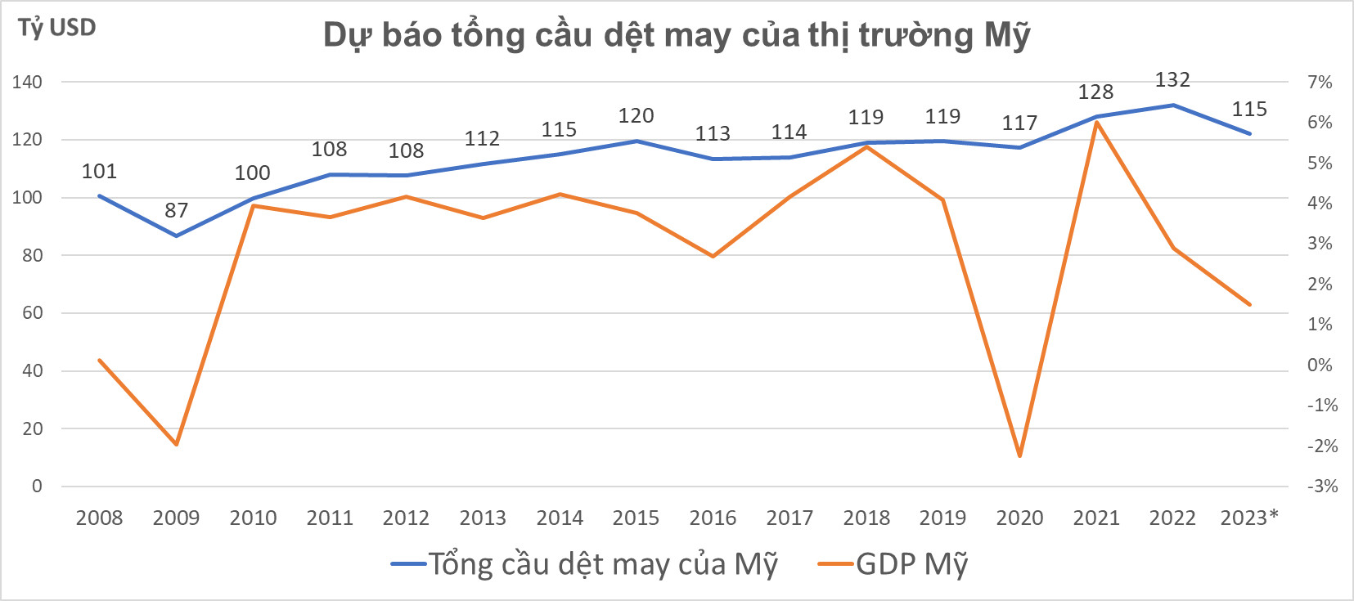
Nguồn: Nhóm nghiên cứu VPHĐQT Vinatex

1.2. Thị trường EU
Khối EU27 là thị trường tiêu thụ hàng dệt may lớn nhất với mức tiêu thụ lên tới hơn 268 tỷ USD vào 2022, chiếm khoảng 33% tổng kim ngạch nhập khẩu dệt may của thế giới.
Ngày 27/7/2023, Ngân hàng Trung ương châu Âu (ECB) đã công bố quyết định tăng lãi suất thêm 0,25%, lên mức 3,75%. Đây là lần tăng lãi suất thứ 8 liên tiếp của ECB kể từ tháng 7/2022 để ứng phó với lạm phát cao kéo dài. Theo kế hoạch, trong năm 2023, ECB sẽ có ít nhất 1 lần tăng lãi suất nữa và do đó sẽ tiếp tục gây áp lực lên nhu cầu hàng may mặc tại khu vực này khiến cho tổng cầu dệt may của thị trường EU được dự báo giảm còn 256 tỷ USD trong năm 2023 tương đương mức giảm 4,5% so với năm 2022 và phục hồi nhẹ trong năm 2024.

Hình 3: Tổng cầu dệt may thị trường EU
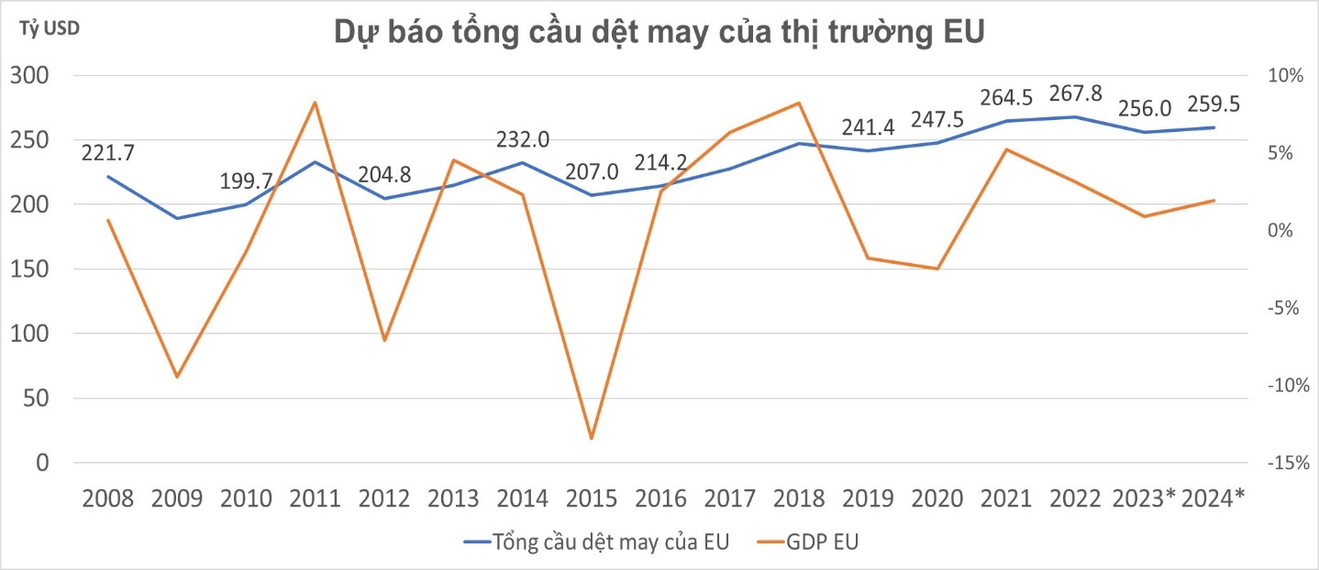
Nguồn: Nhóm nghiên cứu VPHĐQT Vinatex
1.3. Thị trường Nhật Bản
Nhật Bản là thị trường tiêu thụ dệt may lớn trong khu vực Châu Á. Hàng năm Nhật Bản nhập khẩu khoảng 35 tỷ USD hàng dệt may, chiếm 4% tổng kim ngạch nhập khẩu dệt may của thế giới. Kinh tế Nhật Bản phục hồi sau đại dịch với mức tăng GDP từ -4,3% trong năm 2020 lên 1,0% trong năm 2022. Ngân hàng Nhật Bản BOJ hiện vẫn giữ nguyên chính sách tiền tệ nới lỏng với lãi suất -0,1%. Tổng cầu dệt may Nhật Bản theo đó cũng có có xu hướng tăng từ 33,3 tỷ USD năm 2021 tăng lên 36,9 tỷ USD năm 2022, tương đương mức tăng 10,8%. Theo dự báo, năm 2023, tổng cầu dệt may Nhật Bản sẽ tăng lên mức 37,4 tỷ USD, tương đương mức tăng 1,3% so với năm 2022.

Hình 4: Tổng cầu dệt may thị trường Nhật Bản
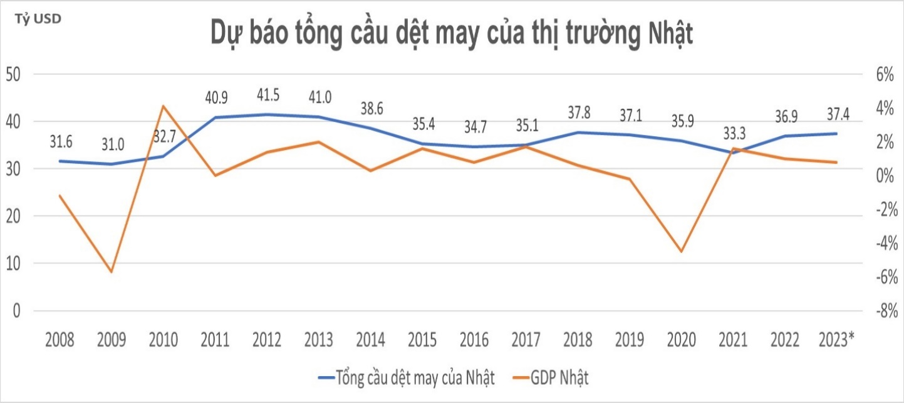
Nguồn: Nhóm nghiên cứu VPHĐQT Vinatex
1.4. Thị trường Trung Quốc
Tổng cầu dệt may Trung Quốc có sự biến động lớn trong giai đoạn đại dịch Covid khi năm 2020 tổng cầu dệt may giảm xuống 29,3 tỷ USD, mức thấp nhất kể từ năm 2017. Năm 2021 là năm chứng kiến tăng trưởng GDP quay trở lại sau đại dịch ở mức 8,1% và cầu dệt may Trung Quốc đã hồi phục lên mức 35,5 tỷ USD. Tuy nhiên trong năm 2022, tổng cầu dệt may chỉ đạt 31,4 tỷ USD giảm 12% so cùng kỳ. Điều này là do các thương hiệu thời trang quốc tế đang bắt đầu đẩy nhanh quá trình chuyển dịch sản xuất ra khỏi Trung Quốc nhằm hạn chế các rủi ro chuỗi cung ứng và căng thẳng địa chính trị khiến cho tổng cầu bị ảnh hưởng. Dự kiến trong năm 2023, tổng cầu dệt may Trung Quốc sẽ phục hồi lại 37,4 tỷ USD sau khi chính thức dỡ bỏ chính sách Zero Covid và đi ngang trong năm 2024.

Hình 5: Tổng cầu dệt may Trung Quốc
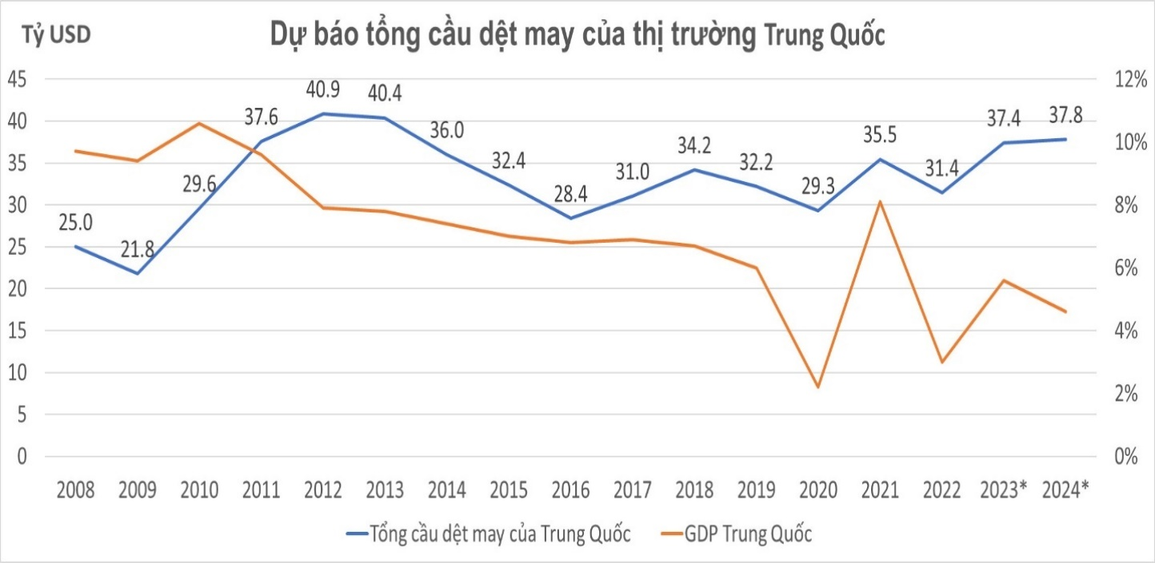
Nguồn: Nhóm nghiên cứu VPHĐQT Vinatex
2. Tình hình xuất khẩu và thị phần dệt may Việt Nam
2.1. Xuất khẩu dệt may Việt Nam và các quốc gia cạnh tranh
Tính chung 7 tháng đầu năm 2023, KNXK dệt may Việt nam đạt 22,5 tỷ USD, giảm 16% so cùng kỳ (7 tháng đầu năm 2022 đạt 26,8 tỷ USD tăng 17,4% và năm 2021 đạt 22,8 tỷ USD tăng 19,9% so với cùng kỳ). Tình hình xuất khẩu dệt may biến động xấu đi vào những tháng cuối năm 2022 và kéo dài sang đầu năm 2023. Tình trạng thiếu đơn hàng xuất khẩu, đơn hàng nhỏ lẻ, đơn giá thấp vẫn diễn ra phổ biến ở nhiều doanh nghiệp trong ngành.

Hình 6: Xuất khẩu dệt may Việt Nam 7 tháng đầu năm 2023 so với cùng kỳ
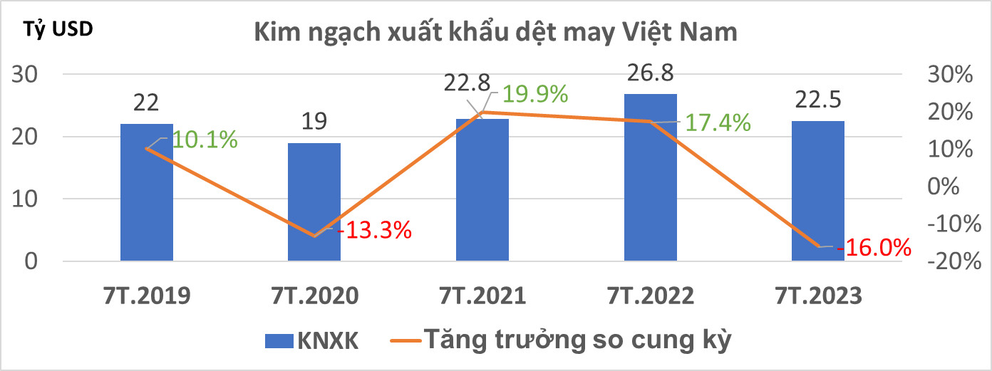
Nguồn: Tổng Cục hải quan
Trong khi đó, các quốc gia dệt may cạnh tranh với Việt Nam ghi nhận những bức tranh đối lập trong kết quả xuất khẩu dệt may nửa đầu năm 2023, cụ thể:
- Trung Quốc xuất khẩu dệt may trong 7 tháng 2023 đạt 172,3 tỷ USD, giảm 9,2% so cùng kỳ, trong đó KNXK hàng may mặc và phụ kiện đạt 92,7 tỷ USD, giảm 7,1% so cùng kỳ. KNXK hàng dệt, sợi, vải đạt 79,5 tỷ USD, giảm 11,6% so cùng kỳ.
- Trái ngược với Việt Nam và Trung Quốc, đối thủ Bangladesh trong tháng 7/2023 có KNXK đạt 4,02 tỷ USD, tăng 12,4% so với cùng kỳ. Tính chung 7 tháng đầu năm 2023, KNXK hàng may mặc của Bangladesh đạt 29,5 tỷ USD, tăng 5,2% so với cùng kỳ 2022.
- Xuất khẩu hàng dệt may của Ấn Độ cũng ghi nhận mức giảm 15,26% quý 1 năm tài chính 2023 (tháng 4,5,6/2023) so với cùng kỳ xuống còn 8,44 tỷ USD từ mức 6,72 tỷ USD năm 2022. Tính riêng tháng 6 năm 2023, quốc gia này đã xuất khẩu lô hàng dệt may trị giá 2,87 tỷ USD, giảm xấp xỉ 12% so với cùng kỳ.
Như vậy có thể thấy, ngoại trừ Bangladesh đang có kết quả tốt trong nửa đầu năm 2023, các quốc gia còn lại đều gặp khó khăn trong xuất khẩu hàng dệt may khi ghi nhận mức tăng trưởng âm so với cùng kỳ, tuy nhiên Việt Nam với mức giảm 16% trong 7 tháng đầu năm là mức giảm cao nhất trong các nước xuất khẩu dệt may và cao hơn nhiều so với mức giảm của tổng cầu thế giới
2.2. Thị trường xuất khẩu dệt may chính của Việt Nam
5 thị trường xuất khẩu chính của dệt may Việt Nam bao gồm Mỹ, EU, Nhật Bản, Hàn Quốc, Trung Quốc. Theo số liệu mới cập nhật, trong 7 tháng đầu năm 2023, có tới 4 thị trường đều giảm so cùng kỳ năm trước, duy nhất chỉ có thị trường Nhật Bản giữ được tăng trưởng 3% (tương đương với 2,3 tỷ USD giá trị đơn hàng xuất khẩu) so với cùng kỳ, trong đó:
- Thị trường Mỹ: KNXK đạt 8,7 tỷ USD giảm 24% so với cùng kỳ
- Thị trường EU: KNXK đạt 2,4 tỷ USD giảm 10% so với cùng kỳ
- Thị trường Hàn Quốc: KXNK đạt 1,93 tỷ USD giảm 7% với cùng kỳ
- Thị trường Trung Quốc: KNXK đạt 1,96 tỷ USD giảm 10% với cùng kỳ
Hình 8: KNXK dệt may của Việt Nam vào các thị trường chính 7 tháng 2023

Nguồn: tác giả tổng hợp từ trademap.org
2.3. Thị phần dệt may Việt Nam và các quốc gia cạnh tranh
Tại thị trường Mỹ, là thị trường xuất khẩu lớn nhất của dệt may Việt Nam, trong 6 tháng đầu năm 2023, Việt Nam xuất khẩu sang Mỹ đạt 6,74 tỷ USD, giảm 27% so với cùng kỳ. Đây là mức giảm 6 tháng lớn nhất kể từ 2019 trước đại dịch. So với 6 tháng đầu năm 2022, Việt Nam giảm 0,9% thị phần tại thị trường Mỹ, Trung Quốc giảm 1,6% thị phần, trong khi đối thủ cạnh tranh Bangladesh giữ nguyên được thị phần 10,1%, khu vực Trung Mỹ (CAFTA) tăng 0,6% lên 10,5%.
Trong giai đoạn từ 2020 đến nửa đầu năm 2023, Việt Nam cùng với Trung Quốc là 2 nước đánh mất thị phần nhiều nhất tại Mỹ, Việt Nam mất 2,6% trong khi Trung Quốc mất 1,9%. Ngược lại, Bangladesh, Ấn Độ, Thổ Nhĩ Kỳ và CAFTA đều tăng trưởng tại thị trường này, với mức tăng trường lần lượt là 1,2%, 1,1%, 0,5% và 1,7%.
Hình 9: Thị phần xuất khẩu hàng may mặc từ các nước vào Mỹ
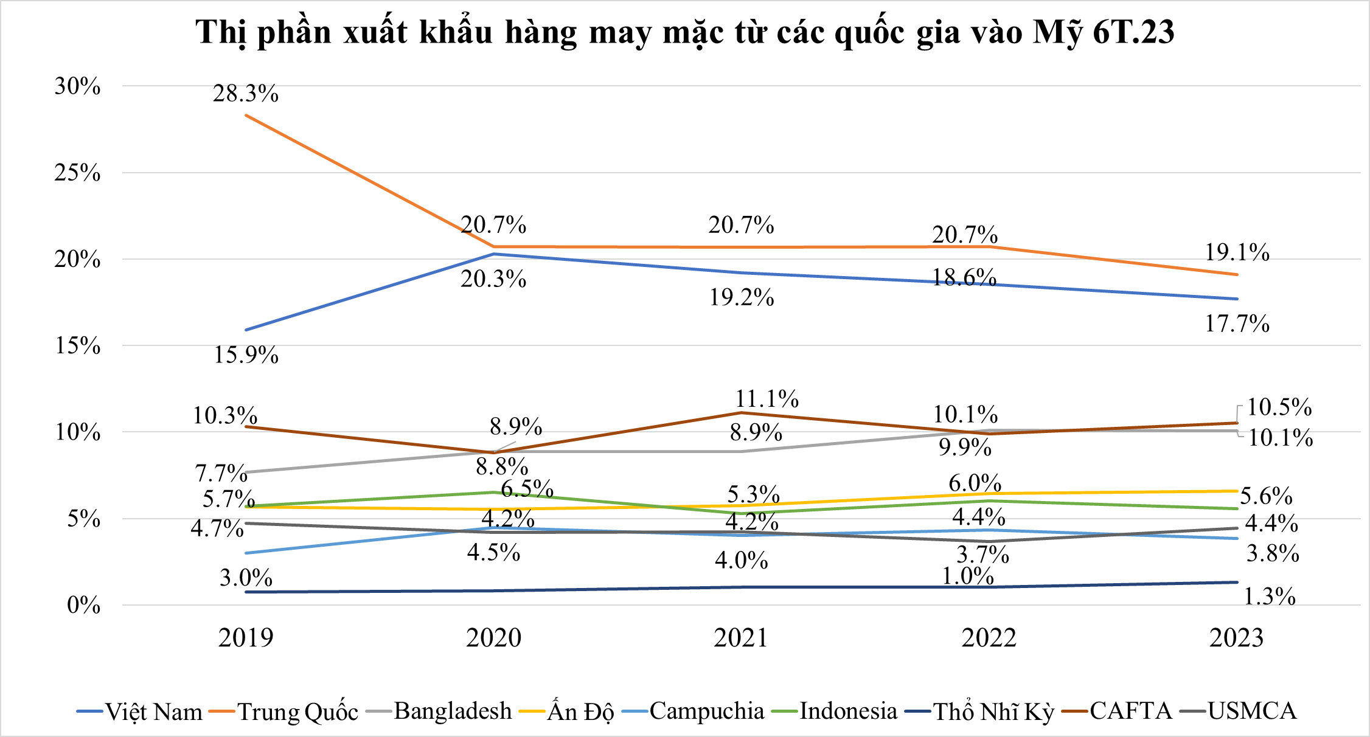
Nguồn: Tác giả tổng hợp từ Cục Thương mại Hoa Kỳ
3. Nguyên nhân của sự suy giảm thị phần dệt may
Sự suy giảm về KNXK và thị phần dệt may của Việt Nam, ngoài lý do khách quan về sự ảm đạm trong thị trường chung, xu hướng chuyển dịch đơn hàng (đặc biệt là đơn hàng nhỏ) sang các nước có lợi thế về mặt địa lý, còn do năng lực cạnh tranh ngành dệt may Việt Nam bị suy giảm, nguyên nhân đến từ các yếu tố cả về vĩ mô và vi mô.
3.1. Về mặt vĩ mô
Trước hết phải nói đến yếu tố về tỷ giá đã tác động rất lớn đến các doanh nghiệp xuất khẩu nói chung và dệt may nói riêng. Nếu xét trên lợi thế cạnh tranh tương đối, Việt Nam đang có nhiều hạn chế hơn so với các quốc gia xuất khẩu khác, đồng tiền Việt Nam ổn định, gần như không giảm giá so với đồng USD, trong khi đó các quốc gia xuất khẩu dệt may duy trì đồng nội tệ rẻ để kích thích xuất khẩu, đơn cử trong 7 tháng đầu năm đồng Nhân dân tệ của Trung Quốc mất giá 4,9% xuống mức thấp nhất trong vòng 9 tháng qua, đồng Lira Thổ Nhĩ Kỳ mất giá 31%, đồng Rupee Pakistan mất giá 21,2%, đồng Bảng Ai Cập mất giá 19,9%, đồng Taka Bangladesh mất giá 5,9%.
Hình 10: Thay đổi tỷ giá các quốc gia so với USD 7 tháng đầu năm 2023
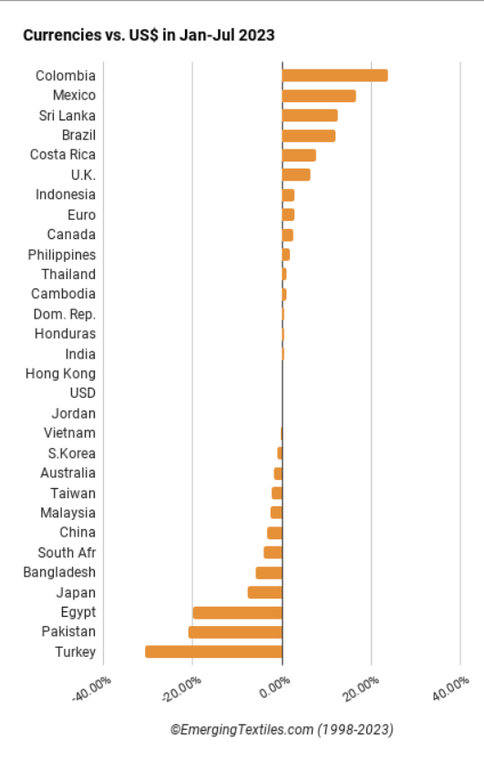
Nguồn: Emergingtextiles.com
Thứ 2, doanh nghiệp dệt may Việt Nam còn gặp khó khăn trong lãi suất vay, tiếp cận tín dụng. Hiện nay, lãi suất cho vay của Trung Quốc ở mức 3,5%, Bangladesh 7%, Indonesia 5,7% trong khi đó Việt Nam ở mức 10-12%, cao hơn 5-7%. Mặc dù thời gian qua, Chính phủ đã chỉ đạo Ngân hàng nhà nước liên tục điều chỉnh giảm lãi suất điều hành để giảm áp lực cho các doanh nghiệp, tuy nhiên doanh nghiệp Việt Nam vẫn chịu áp lực lãi suất cho vay của ngân hàng cao và tiếp cận vốn khó hơn nhiều so với các quốc gia cạnh tranh.
Thứ 3, yếu tố chi phí logistics cũng là một rào cản lớn đối với việc xuất khẩu dệt may Việt Nam so với các quốc gia cạnh tranh. Theo trang Vietnam Credit, chi phí logistics bình quân trên tổng doanh thu của doanh nghiệp Việt Nam hiện là gần 17%, cao hơn so với các quốc gia khác. Ngoài ra việc thiếu chính sách hỗ trợ doanh nghiệp logistics và thiếu các trung tâm logistics lớn, kết cấu hạ tầng logistics còn thấp là nguyên nhân khiến các chi phí này vẫn ở mức cao. Đây là những hạn chế chính khiến chi phí Logistics ở Việt Nam còn cao và vẫn là một rào càn thương mại.
Hình 11: Chi phí Logistics của một số quốc gia
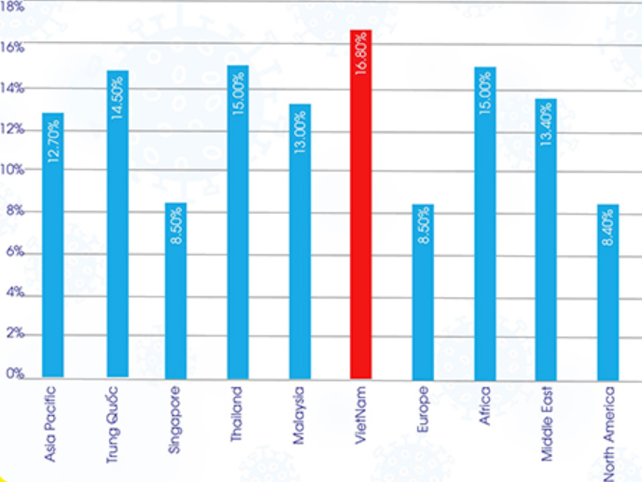
Nguồn: Vietnamcredit.com.vn
Thứ 4 là chi phí tiền lương cao. Theo thống kê của trang Trading Economics, chi phí tiền lương trung bình hàng tháng cho công nhân may mặc của Việt Nam đang ở ngưỡng 300 USD/người/tháng, trong khi đó Bangladesh chỉ ở mức 95 USD/người/tháng, Campuchia 190 USD/người/tháng, Ấn Độ 145 USD/người/tháng. Việt Nam xếp hạng ở vị trí thứ 2 trong các quốc gia xuất khẩu dệt may (chỉ thấp hơn Trung Quốc). Chi phí tiền lương cao hơn cũng là một trong những yếu tố thách thức cho doanh nghiệp.
Hình 12: Tiền lương trung bình tháng của lao động ngành dệt may một số quốc gia

Nguồn: Tradingeconomics.com
3.2. Về mặt vi mô
Suy giảm năng lực cạnh tranh của các doanh nghiệp Việt Nam cũng là nguyên nhân khiến cho thị phần giảm. Thực tế cho thấy, Việt Nam không còn là quốc gia dệt may với lợi thế nhân công giá rẻ, thay vào đó, việc đầu tư, công nghệ kỹ thuật mới sẽ giúp cải thiện năng suất lao động, tiết kiệm chi phí, đáp ứng với yêu cầu mới của thị trường. Tuy nhiên, hiện nay hoạt động đầu tư máy móc, công nghệ mới của các doanh nghiệp trong ngành còn gặp nhiều khó khăn, nhất là đối với các doanh nghiệp vừa và nhỏ. Mặt bằng chung công nghệ, máy móc trong ngành đều ở mức trung bình, số doanh nghiệp đạt trình độ khá còn rất ít, chưa ứng dụng được tự động hóa một cách rộng rãi, do đó năng suất lao động không vượt trội, trong khi thu nhập cao hơn dẫn đến chi phí lao động trên một sản phẩm cao hơn các đối thủ. Nhiều mặt hàng sợi, vải cao cấp chưa đủ khả năng sản xuất. Theo thống kê của ILO, trong nhóm các quốc gia cạnh tranh về xuất khẩu dệt may, năng suất lao động trung bình của Việt Nam (10,22 USD/h) chỉ cao hơn Bangladesh (6,38 USD/h) và Ấn Độ (8,47 USD/h), thấp hơn rất nhiều so với Indonesia (12,96 USD/h), Trung Quốc (13,53 USD/h), Sri lanka (16,62 USD/h) và Thổ Nhĩ Kỳ (40,26 USD/h).
Theo nghiên cứu mới công bố tháng 7 của Hiệp hội Thời trang Hoa Kỳ (USFIA), kết quả khảo sát 30 CEO các hãng thời trang lớn nhất ở Mỹ thực hiện từ tháng 4 đến tháng 6 năm 2023 cho thấy, có 5 yếu tố tạo nên năng lực cạnh tranh của quốc gia xuất khẩu dệt may vào Mỹ bao gồm: tốc độ giao hàng, giá, tính linh hoạt và đáp ứng nhanh yêu cầu, rủi ro tuân thủ các quy định lao động và xã hội, rủi ro tuân thủ các quy định môi trường. Mexico và khu vực Trung Mỹ có lợi thế cạnh tranh ở tốc độ giao hàng vượt trội do yếu tố vị trí địa lý với 4,0/5 điểm. Việt Nam (và Trung Quốc) mặc dù được đánh giá cao trong tính linh hoạt và nhanh nhẹn trong đáp ứng yêu cầu đơn hàng (4.0/5 điểm) nhưng giá cả lại là trở ngại tại thị trường Mỹ khi chỉ đạt 2,5/5 điểm. Trong khi đó, sản phẩm dệt may của Bangladesh xuất khẩu vào Mỹ có giá cạnh tranh nhất trong các nước với 4,5/5 điểm. Điều ngạc nhiên là Bangladesh không hề có lợi thế cạnh tranh về mặt tuân thủ các quy định môi trường, khi chỉ được đánh giá 2,5/5 điểm (thuộc nhóm thấp nhất ngang bằng Việt Nam, Trung Quốc và Ấn Độ). Điều này có thể thấy, các vấn đề về môi trường hay sản xuất xanh hiện vẫn chưa phải yếu tố quyết định đến kết quả xuất khẩu tốt của Bangladesh hiện nay.
Mặc dù vậy, trong xu hướng trung và dài hạn, khi các thị trường lớn như Mỹ và EU đều ban hành và áp dụng các chính sách khắt khe về tiêu chuẩn xanh, bền vững, việc chuyển đổi xanh, tuần hoàn trong ngành dệt may sẽ là một lợi thế cạnh tranh của doanh nghiệp trong ngành.
Cuối cùng, hiện nay các doanh nghiệp trong ngành dệt may Việt Nam vẫn còn thiếu liên kết, không khép kín được chuỗi cung ứng trong nước do đó vẫn bị phụ thuộc nhiều vào nhập khẩu nguyên liệu đầu vào ở nhiều khâu trong quy trình sản xuất.
4. Một số giải pháp, khuyến nghị để cải thiện năng lực cạnh tranh và duy trì động lực tăng trưởng
4.1. Giải pháp
- Về tự động hóa: Tự động hóa đóng một vai trò quan trọng trong ngành dệt may, mang lại nhiều lợi ích có thể tác động lớn đến sự thành công và tăng trưởng của các doanh nghiệp dệt may. Tự động hóa không chỉ là một xu hướng mà còn là một yêu cầu chiến lược đối với các doanh nghiệp dệt may muốn duy trì khả năng cạnh tranh trong một thị trường năng động. Bằng cách áp dụng tự động hóa, các doanh nghiệp dệt may Việt Nam có thể tăng năng suất và hiệu quả, giảm chi phí lao động, cải thiện chất lượng và độ chính xác nhất quán, nâng cao sự linh hoạt trong sản xuất, giảm thiểu rủi ro mất an toàn lao động từ đó. Trước năm 2010, cứ 1 tỷ USD tăng thêm trong xuất khẩu dệt may phải cần thêm 100.000 lao động, trong giai đoạn 2015 – 2023, con số này là khoảng 50 – 55 nghìn lao động. Các doanh nghiệp dệt may Việt Nam cần đặt mục tiêu áp dụng tự động hóa một cách toàn diện để có thể đạt được mức 1 tỷ USD xuất khẩu tăng thêm chỉ cần thêm 30 nghìn lao động từ sau năm 2025.
- Về số hóa quản trị: Việc số hóa hoạt động quản lý trong các doanh nghiệp dệt may có tầm quan trọng to lớn trong bối cảnh kinh doanh đang phát triển với nhiều cạnh tranh, thách thức ngày nay. Số hóa quản trị cung cấp cho các doanh nghiệp dệt may những công cụ cần thiết để phát triển trong thời đại kỹ thuật số và cho phép doanh nghiệp: Quản lý dữ liệu hiệu quả, thông tin chi tiết và phân tích theo thời gian thực (Real-time analytics), phối hợp và liên lạc liền mạch giữa các phòng ban và chức năng khác nhau, ra quyết định nhanh, giám sát và điều khiển từ xa.
- Về chuỗi cung ứng: Hơn 3 năm kể từ khi đại dịch Covid-19 bùng nổ khiến các nền kinh tế phải đóng cửa và chuỗi cung ứng toàn cầu rơi vào tình trạng đóng băng, hỗn loạn, những rủi ro rõ ràng khác đối với chuỗi cung ứng toàn cầu đã xuất hiện: tình trạng mất an ninh địa chính trị khi xung đột Nga – Ukraina xảy ra; bất đồng ngày càng sâu sắc giữa Mỹ và Trung Quốc đang xói mòn mối quan hệ giữa hai nền kinh tế lớn nhất thế giới, đồng thời việc áp đặt hàng loạt các biện pháp bảo hộ, sắc lệnh cấm hàng hóa lẫn nhau. Những yếu tố này dẫn đến sự chuyển dịch, sắp xếp lại mạnh mẽ của chuỗi cung ứng toàn cầu vốn dĩ Trung Quốc và một số quốc gia khác vẫn đóng vai trò chủ chốt. Đây là cơ hội mở ra cho doanh nghiệp dệt may Việt Nam tận dụng để tham gia sâu hơn vào chuỗi cung ứng dệt may toàn cầu, đa dạng hóa nguồn cung ứng đầu vào, mở rộng thị trường tiềm năng mới, củng cố thị trường chiến lược hiện tại.
- Về chuyển dịch sang sản xuất xanh, kinh tế tuần hoàn: Măc dù trong ngắn hạn, các yếu tố về sản xuất xanh không phải là yếu tố bắt buộc, chủ đạo để tạo nên sự khác biệt về thị phần. Nhưng trong tương lai, các thị trường lớn sẽ áp dụng các quy định, tiêu chí bắt buộc về việc cung ứng sản phẩm xanh, tuần hoàn trong lĩnh vực dệt may. Do đó, chủ động nghiên cứu, lên kế hoạch đầu tư công nghệ, hạ tầng, nhân lực sẵn sàng cho việc chuyển dịch sang sản xuất xanh sẽ là một lợi thế trong trung và dài hạn.
- Về đào tạo lao động có kỹ năng: Để có thể đáp ứng, vận hành được công nghệ mới, thực hiện công tác số hóa, tự động hóa, các doanh nghiệp cần triển khai các giải pháp đào tạo. Trước tiên, cần khảo sát kỹ lưỡng nhu cầu kỹ năng trong doanh nghiệp và của thị trường, nắm bắt sự thay đổi trong công nghệ làm cơ sở xây dựng các chương trình đào tạo. Việc hợp tác với các cơ sở đào tạo chuyên nghiệp hoặc tổ chức các chương trình thực tập, đào tạo nội bộ cần được kết hợp để phát huy được cả kinh nghiệm và kiến thức của giảng viên trong và ngoài doanh nghiệp. Các chương trình đào tạo phải được đánh giá hiệu quả thường xuyên, định kỳ để đảm bảo rằng nó thực sự giúp cải thiện kỹ năng và đáp ứng mục tiêu đề ra. Nhưng quan trọng hơn hết là doanh nghiệp cần có các biện pháp khuyến khích lao động học hỏi liên tục, chủ động tìm tòi nghiên cứu kiến thức và kỹ năng mới để xây dựng được nguồn nhân lực kỹ thuật, trình độ cao.
4.2. Khuyến nghị
Trong bối cảnh khó khăn nhiều hơn thuận lợi, thách thức bủa vây cả trong và ngoài nước nửa đầu năm 2023, cùng với yêu cầu giữ vững ổn định kinh tế vĩ mô, kiểm soát lạm phát, bảo đảm các cân đối lớn của nền kinh tế, thì việc hỗ trợ doanh nghiệp nói chung và doanh nghiệp dệt may nói riêng phục hồi, làm động lực tăng trưởng kinh tế trong giai đoạn tới phải trở thành nhiệm vụ ưu tiên trọng tâm. Để có thể khôi phục lại năng lực sản xuất, xuất khẩu và cải thiện năng lực cạnh tranh của doanh nghiệp dệt may giai đoạn tới, Chính phủ và các Bộ ngành liên quan quan tâm tập trung vào một số nội dung sau:
- Xây dựng các nhóm giải pháp hỗ trợ doanh nghiệp một cách toàn diện như: gia hạn thời gian nộp thuế, tiền sử dụng đất; hạ lãi suất vay và điều kiện thực tế tiếp cận vốn; cơ cấu lại thời hạn trả nợ, giãn nợ cho doanh nghiệp; đẩy nhanh tiến độ hoàn thuế GTGT.
- Điều hành linh hoạt các giải pháp kinh tế - tài chính vi mô theo hướng có lợi cho hoạt động xuất khẩu để làm động lực thúc đẩy các doanh nghiệp xuất khẩu trong thời gian tới như chính sách tiền tệ, chính sách thuế xuất khẩu, các dịch vụ hỗ trợ xuất khẩu như Logistics.
- Đồng hành cùng doanh nghiệp trong khai thác, mở rộng quan hệ, thị trường và khách hàng mới thông qua các chương trình xúc tiến thương mại, tận dụng các FTAs, ký kết các biên bản hợp tác…
- Hỗ trợ doanh nghiệp, đặc biệt là các doanh nghiệp vừa và nhỏ, trong hoạt động đầu tư máy móc, thiết bị, công nghệ mới thông qua nguồn ngân sách nhà nước hoặc các chương trình ngân hàng đồng hành cùng doanh nghiệp.
- Xây dựng các chính sách khuyến khích chuyển dịch sản xuất theo hướng xanh, bền vững như các gói hỗ trợ thuế đối với doanh nghiệp xanh, gói tín dụng ưu đãi cho công trình sản xuất xanh.
- Thúc đẩy chuyển đổi số trong ngành dệt may, tăng tính liên kết để tham gia sâu hơn vào các chuỗi cung ứng khu vực và toàn cầu từ đó nâng cao khả năng truy xuất nguồn gốc trong chuỗi cung ứng trong ngành dệt may, minh bạch hóa các khâu để phù hợp với yêu cầu của thị trường xuất khẩu và nhà mua hàng.

TÀI LIỆU THAM KHẢO
Worldbank. 2023. Global economic prospects, June 2023, The World Bank.
LU, S. 2023. 2023 Fashion Industry Benchmarking Study. United States Fashion Industry Association Washington.

Chủ tịch Hội đồng quản trị Tập đoàn Dệt May Việt Nam
Chuyên viên Văn phòng Hội đồng quản trị Tập đoàn Dệt May Việt Nam

